<项目名称>
Use-Case-用例实现规约：<用例名称>

版本 <1.0>

[注：以下提供的模板用于 Rational Unified Process。其中包括用方括号括起来并以蓝色斜体（样式=InfoBlue）显示的文本，它们用于向作者提供指导，在发布此文档之前应该将其删除。按此样式输入的段落将被自动设置为普通样式（样式=Body Text）。]
[要定制 Microsoft Word 中的自动字段（选中时显示灰色背景），请选择 File>Properties，然后将 Title、Subject 和 Company 等字段替换为此文档的相应信息。关闭该对话框后，通过选择 Edit>Select All（或 Ctrl-A）并按 F9，或只是在字段上单击并按 F9，可以在整个文档中更新自动字段。对于页眉和页脚，这一操作必须单独进行。按 Alt-F9，将在显示字段名称和字段内容之间切换。有关字段处理的详细信息，请参见 Word 帮助。]
修订历史记录
日期 | 版本 | 说明 | 作者
<21/6/2020> | <1.0> | 对于后端管理员实现对商品信息管理用例的实现规约 | 陈楷淮

目录
1. 简介 4
1.1 目的 4
1.2 范围 4
1.3 定义、首字母缩写词和缩略语 4
1.4 参考资料 4
1.5 概述 4
2. 事件流 – 设计 4
2.1 VOPC类图 4
2.2 顺序图 4
2.3 协作图 4
3. 派生需求 4

Use-Case-用例实现规约：<用例名称>

简介

目的
本用例为管理员管理商品的信息，包括商品的价格等。用例涉及到系统管理员对于系统数据库的查询以及管理。在系统正常工作的情况下，本用例的作用有限，但是当系统出现异常时，管理员可以通过本用例实现对于系统的修正，使系统的运行回到正轨。

范围
在系统中本用例的范围仅限于对系统数据库进行管理，与之相关的角色为系统的管理员，与其余用例没有直接关系。

定义、首字母缩写词和缩略语
[本小节应提供正确理解此用例实现规约所需的全部术语的定义、首字母缩写词和缩略语。 这些信息可以通过引用项目词汇表来提供。]

参考资料
[本小节应完整列出此用例实现规约中其他部分所引用的任何文档。每个文档应标有标题、报告号（如果适用）、日期和出版单位。列出可从中获取这些参考资料的来源。这些信息可以通过引用附录或其他文档来提供。]

概述
[本小节应说明此用例实现规约中其他部分所包含的内容，并解释文档的组织方式。]
本用例实现规约的其他部分将说明管理员管理商品这一个用例的事件流设计和其他派生需求，本文档的组成形式是先提出用例，然后分析事件流。在其他派生需求中将说明本用例与其他用例的相关部分以及由此产生的需求补充说明。

事件流 – 设计
[按照协作对象说明该用例的实现方式。其主要目的是概述与用例有关的图，并解释这些图之间的关系。]
在本用例中的基本事件流是管理员登录，然后选择管理商品哪一些信息，点击修改，修改完毕后提交修改即可。在本事件中，管理员需要查找到需要修改的商品信息，然后对于需要修改的数据进行修改最后提交，当修改了不允许修改的值或者修改的信息不符合规范时系统不会进行保存。

VOPC类图
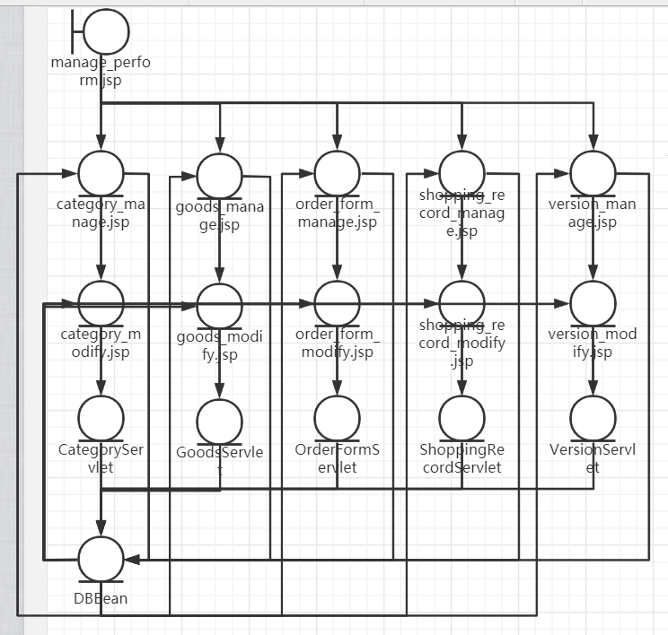

顺序图
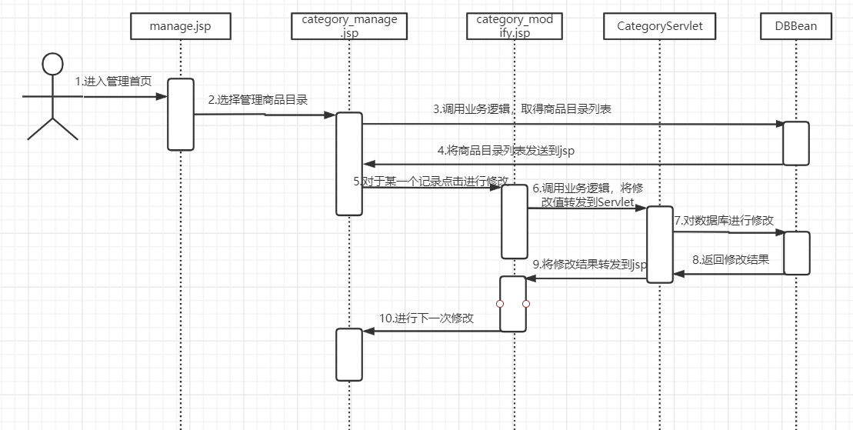
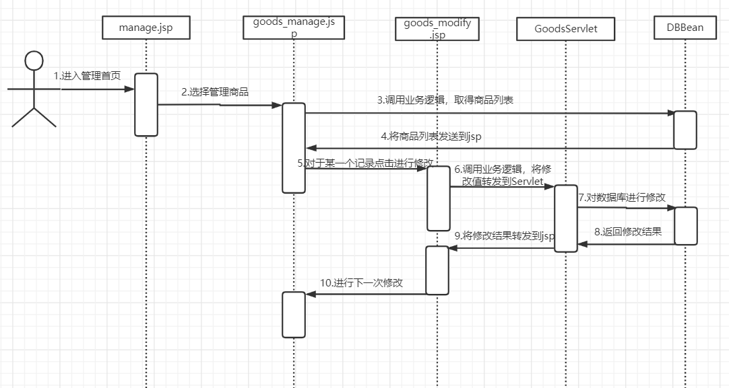
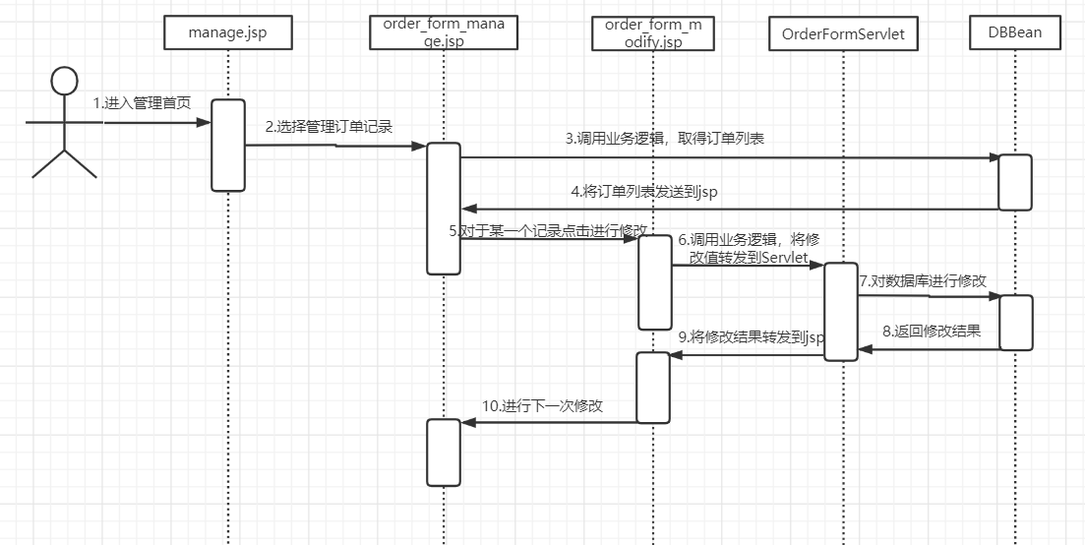
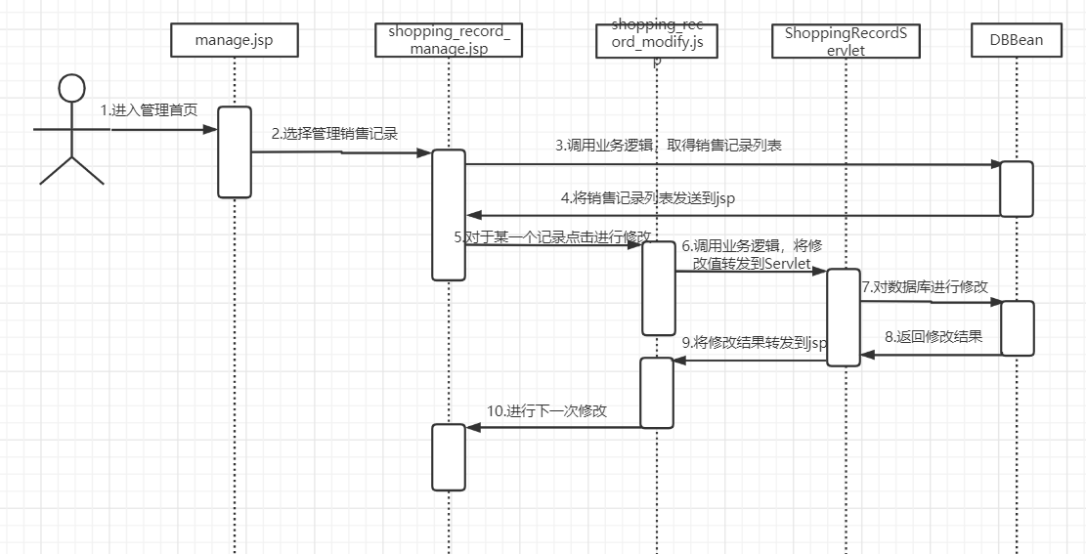
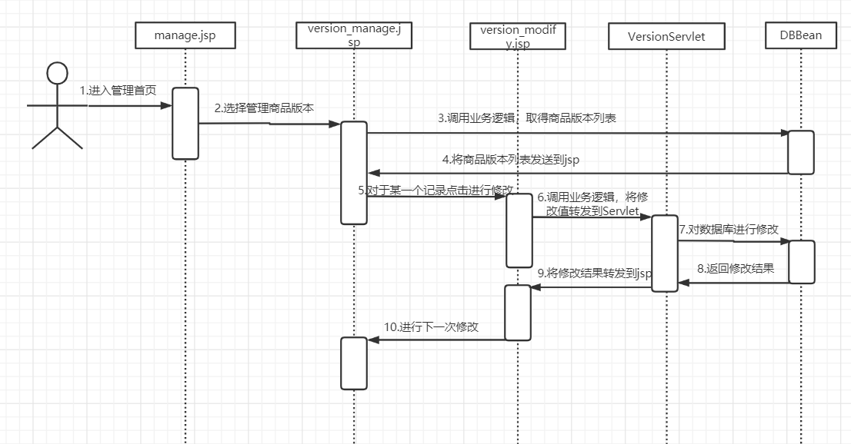

协作图
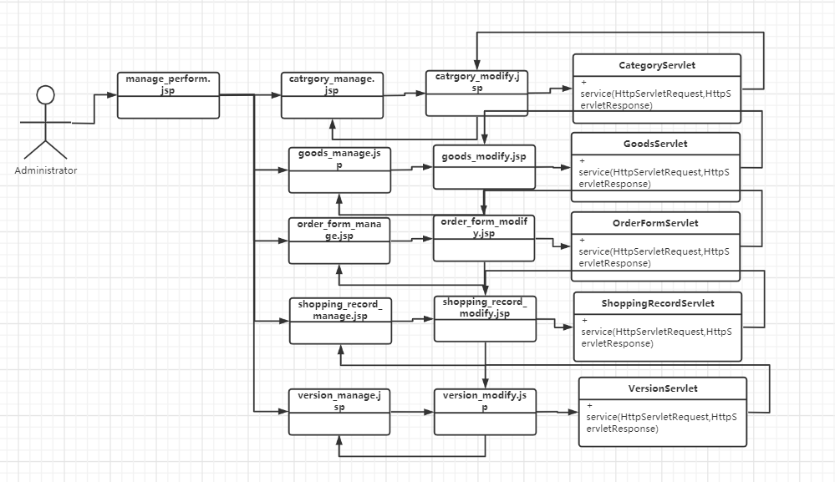

派生需求

易操作性：对于任何一个使用该实例的人，大部分的操作应该能够直接进行，不需要而外学习。

安全性：对于数据的修改和保存，防止因为注入而导致系统的错误，同时应该具备防止故意或意外访问的能力，同时对于数据库的访问和修改应该具备一致性和原子性等。

